CU20 – Ingresando al sistema

Histórico de versiones
Esta sección contiene la información de los cambios que se realizaron en este documento.

Versión | Fecha | Resumen de los cambios producidos
1.0 | 06/06/2012 | Versión Inicial del documento
2.0 | 01/07/2012 | Se agregan nombre de pantalla

Control de la Preparación, Revisión y Aprobación
Esta sección contiene la información de los responsables de los cambios que se realizaron en este documento.

Responsabilidad | Nombre del Responsable | Cargo / Rol | Fecha
Preparación | Esteban Arlando | Analista | 01/072012
Revisión | Damián Lezcano | Analista
Supervisión | Ezequiel Fernández | Analista
Aprobación | Arratta Sebastián | Analista

Índice
1. Ingresando al sistema 6
2. Detalle de los datos solicitados 7
2.1. Campos obligatorios 7
3. Diagrama de secuencia 8
4. Pantallas 9
4.1. Usuario VirtualBuddy 9
4.2. Usuario Profesional 10
4.3. Usuario Estándar 11

Ingresando al sistema
Actor principal | VirtualBuddy
Actores intervinientes (u otro personal involucrado)
Actor | Relación con el caso de uso (o intereses)
Precondiciones y Pos condiciones
Precondiciones |  | No tiene
Pos condiciones (o garantías de éxito) |  | Usuario, contraseña y captcha aceptadas: habilitación de las operaciones permitidas según el perfil del usuario.
Curso de acción Normal (o principal)
Actor |  |  | Sistema
1. Escribe su: User, Password y Captcha
2. Presiona botón: Send
 |  |  | 3. Valida que el usuario exista
 |  |  | 4. Valida que la contraseña sea la correcta
 |  |  | 5. Valida que el captcha sea el correcto
 |  |  | 6. Muestra la pantalla correspondiente al perfil del usuario
Excepciones
3.a Usuario inexistente
3.a.1 El sistema informa por pantalla que el usuario no existe
3.a.2 Se regresa al paso 1 del curso normal
3.b Usuario no habilitado
3.b.1 El sistema informa por pantalla que el usuario no ha realizado el pago correspondiente
3.b.2 Se regresa al paso 1 del curso normal
3.c Usuario bloqueado
3.c.1 El sistema informa por pantalla que el usuario ingresado se encuentra bloqueado
3.c.2 Fin del caso de usos
4.a Contraseña invalida
4.a.1 El sistema informa por pantalla que la contraseña es incorrecta
4.a.2 Se regresa al paso 1 del curso normal
4.b Contraseña invalida con mas de 3 intentos
4.b.1 El sistema informa por pantalla que el usuario se bloqueado por haber realizado mas de 3 intentos fallidos
4.b.2 El sistema bloquea al usuario. Fin del caso de usos
5.a Captcha invalido
5.a.1 El sistema informa por pantalla que el captcha ingresado no es correcto
5.a.2 Se regresa al paso 1 del curso normal
Requisitos especiales
De operación
De tecnología | El Sistema debe estar en línea
Frecuencia
50 veces por día
Temas Abiertos

Detalle de los datos solicitados

Campos obligatorios
- User
- Password
- Captcha

Diagrama de secuencia

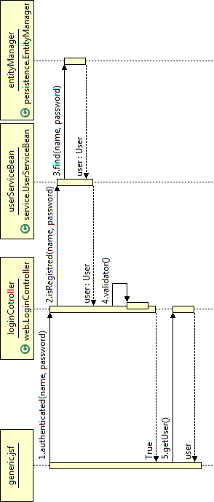

Pantallas

Usuario VirtualBuddy
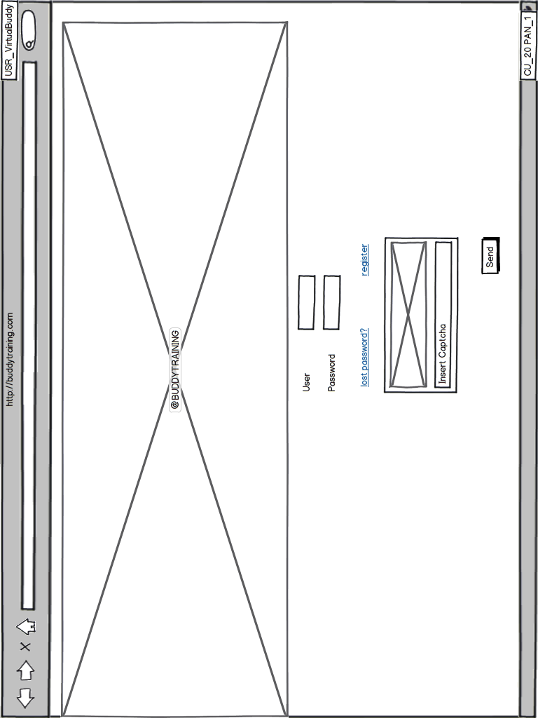

Usuario Profesional

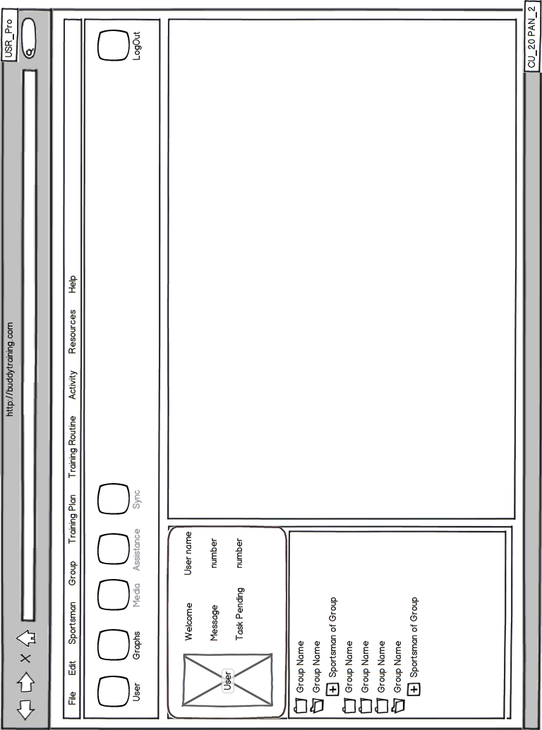

Usuario Estándar
